Коррекционно – развивающая среда логопедического кабинета.
«…мы видим,
что путь к правильному воспитанию
лежит через организацию среды..»
Л.С.Выгодский
/Педагогическая психология. М., 1991/
Коррекционно – развивающая среда играет большую роль речевом и психическом развитии детей с ограниченными возможностями здоровья (ОВЗ). Каждый специалист, работающий с детьми с ОВЗ, знает её неоценимое значение.
Специально организованное жизненное пространство должно стимулировать активность ребёнка, делать его творцом своего предметного окружения и, следовательно, творцом своей личности. Окружающая среда – это часть целостной формы педагогической деятельности, которая включает в себя систему взаимосвязанных задач, содержание и формы её организации, а также предполагаемые результаты.
В условиях дошкольного учреждения для детей с нарушениями речи такой средой являются не только групповые комнаты, но и логопедический кабинет.
При организации коррекционно – развивающей среды в логопедическом кабинете мы стремились создавать все условия для сознательно – регулируемой деятельности детей, которая несла бы в себе направленность коррекционного воздействия на речевое и психическое развитие, предусматривая их взаимодействие.
Площадь логопедического кабинета, рекомендуемая СанПином – 20 кв.м. Кабинет представляет собой специально оборудованное помещение для подгрупповых и индивидуальных занятий с детьми.
Логопедический кабинет оснащен наглядно – методическим материалом, мебелью, пожарной сигнализацией.
Организуя предметную среду кабинета, мы руководствовались следующими принципами:
- Доступность: материал для самостоятельных игр детей расположен на нижних открытых полках, материал и документация логопеда – на верхних закрытых полках.
- Системность: весь материал систематизирован по тематикам; составлен паспорт кабинета с перечислением всего имеющегося оборудования.
- Здоровьесбережение: достаточное естественное основное и искусственное освещение, дополнительное освещение над зеркалом, проведена пожарная сигнализация, мебель для детей регулируется по высоте. Стены кабинета имеют светло – розовый цвет, цвет мебели и ковра пастельных тонов.
- Природосообразность, учёт возрастных особенностей детей: размеры мебели, наглядно – методический материал и игры подобранны с возрастом детей группы.
- Мобильность: дидактические пособия, дидактические куклы, планшеты легко снимаются и переносятся во время игр, детские столы во время занятий отодвигаются, окно по мере необходимости закрываются шторами – жалюзи.
- Вариативность: наглядно – методический материал и многие пособия многовариантны (в зависимости от возраста детей, задач обучения) могут вноситься и убираться благодаря приспособлениям из липучек, магнитов, петель (н-р, д/пособие «весёлая корзинка»- имеет плоские липучки, петельки с пуговичками; настольные игры имеют варианты для детей разных возрастов «Теремок», «Цветик - Семицветик», «Корзина», «Паровозик»)
- Эстетичность: наглядно – методические пособия и игры выполнены их современных материалов, ярких, легко обрабатывающих материалов, эстетически оформлены.
По оснащению и применению кабинет разделён на центры:
- Центр индивидуальной работы.
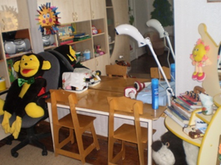
Центр находится в освещённом месте. Рабочее место оснащено зеркалом 150-200см с дополнительной подсветкой, перед ним стол для индивидуальной работы. В контейнере хранится инструментарий для постановки звуков: логопедические зонды, зубочистки, шпателя, вата, стерильные салфетки, спирт. На зеркале «Речевые полянки» для артикуляционной гимнастики. На дополнительной полке игры и дидактическая литература для автоматизации поставленных звуков. Для проведения логопедического массажа имеется мобильное мягкое кресло, которое фиксирует разное положение, также вибромассаж и световой аппарат «BIOPTRON» для стимуляции речевых зон.
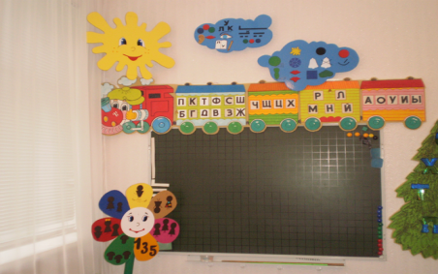
- Учебный центр.
Здесь расположены:
- магнитная школьная доска 120-150см (для написания мелом) разлинована на квадраты размером: 5-5см.
- детские столы для занятий: установлены вблизи светонесущей стены при обязательном левостороннем освещении. Столы имеют матовое покрытие светлого тона.
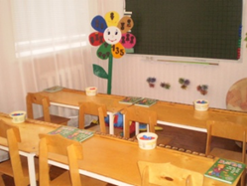
- Ведущая игрушка кабинета – дидактическая кукла обезьяна Фифа. Поезд «Букв» (по мере изучения букв заселяются весёлые вагончики), «Волшебный лес звуков». Здесь же имеются «Облачки - подсказки» («Что такое звук?», «Что такое буква?», характеристика и артикуляция звуков, звуко – слоговой анализ предложения).
- Центр хранения наглядно – дидактических пособий и документации.
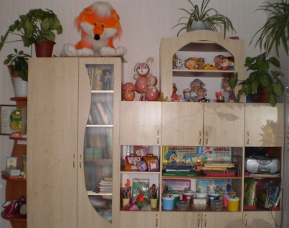
Находится в шкафу на отдельной полке. Весь материал систематизирован по разделам: речевые игры, конспекты занятий (по разделам речи, фонетические занятия, грамматический строй речи, развитие связной речи). Наглядно – методический материал хранится в отдельной папке «Тематические картинки». Дидактические игры и пособия хранятся в папках-коробках.
- Сенсомоторный центр.
Находится на доступном для детей месте (на нижних полках шкафа). Содержит материал для самостоятельных игр для развития:
- Мелкой моторики рук: дети собирают пазлы, играют с массажными мячиками, шнуровками, работают с трафаретами и разукрашками, работают с прищепками «Весёлое солнышко»;
- Дыхания: в логопедическом кабинете дети играют в игры с вертушками, мыльными пузырями, поддувают на различные лёгкие предметы: пёрышки, «снежинки», ватные шарики, листочки, надувают воздушные шарики. Эти упражнения способствуют развитию правильного дыхания, отрабатывают силу воздушной струи, что необходимо для подготовки органов артикуляции к правильному произношению звуков.
- Лексико – грамматического строя речи: «Что напутал художник», «Что сначала, что потом», «Угадай сказку» и т.п.
- Тактильного ощущения и осязания: «Набивные подушечки» - различной фактуры и размера (внутри насыпаны песок, рис, горох, камушки); «Чудесный мешочек» с мелкими предметами – сделают занятие не только развивающим, но и увлекательным.
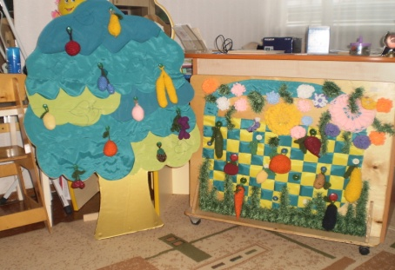
- Обоняния: совершенствуется в играх с флакончиками, наполненными разнообразными пахучими веществами. Ароматные флакончики «Найди пару»(необходимо расставить по степени приятности), «На что похоже», «Как пахнет это слово». Эти игры дают возможность не только расширить диапазон чувствительности и запахов, но и обогатить словарный запас ребёнка, создать особую неповторимую ассоциативную связь – новых слов, понятий, запахов.
- Центр «Волшебных картин».
Включает передвижные ширмы с набором съёмных предметов, картинок, для создания картин по лексическим темам, составлению рассказов.
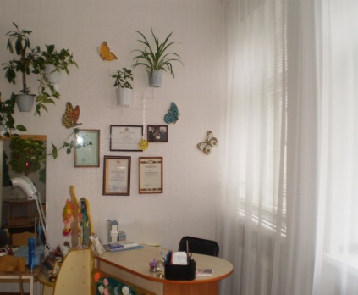
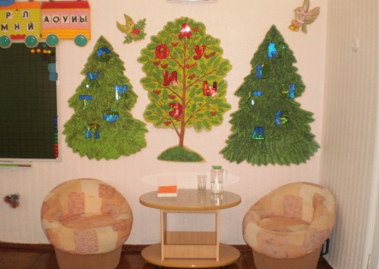
- Центр консультаций.
Предназначен для встреч с родителями, педагогами. Оснащен удобными креслами и журнальным столиком.

- Рабочее место учителя – логопеда.
Оборудовано столом «Фасолька», мягким стулом. Имеется ТСО: магнитофон с аудиозаписями; компьютер с набором обучающих компьютерных программ; фонотекой звуков окружающей среды: пением птиц, шум моря, детским пением.

Таким образом, умело организованная коррекционно – развивающая среда позволяет вывести детей на новые уровни владения речевыми умениями, а также поставить перед ними более сложные задачи в умственном и психическом развитии.

